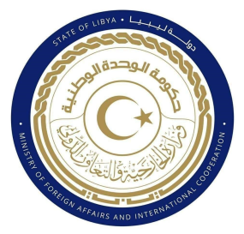

**دولة ليبيا**

**كلمة وفد دولة ليبيا أمام الفريق العامل المعني بالاستعراض الدوري الشامل**

**الدورة (46) جمهورية فيتنام**

**الخميس الموافق 7/05/2024**

**ــــــــــــــــــــــــــــــــــــــــــــــــــــــــــــــــــــــــــــــــــــ**

**شكرا السيد الرئيس،**

**يرحب** وفد بلادي بوفد جمهورية فيتنام الموقر، ونشيد بتعاونها مع آلية الاستعراض الدوري الشامل، ونشيد بالخطوات التي اتخذتها الحكومة من سياسات واستراتيجيات وخطط وبرامج وطنية لتعزيز تمتع الجميع بالحقوق الاقتصادية والاجتماعية ولاسيما القضاء على جميع أشكال التمييز ضد المرأة وحماية حقوق الطفل والشباب.

وفي هذا السياق نوصي بالآتي:

1. الاستمرار في تعزيز الجهود لتنفيذ الكامل لقانون منع الفساد ومكافحته.
2. تكثيف الجهود للإصلاح الإداري والاستفادة من كل ما هو جديد في هذا الشأن.

**وفي الختام، نتمنى لوفد جمهورية فيتنام النجاح والتوفيق في هذا الاستعراض**.

**شكرا السيد الرئيس**.